醒中好事快樂報 108.01.16
愛閱讀玩科學-嘉寶國小資訊素養成長營
醒吾高中學生志工團隊深耕林口在地國小學童的品格教育與資訊素養，自2018年1月起，初次在林口區林口國小辦理品格自信成長營活動，接著在７月的暑假於林口麗林國小辦理品格自信成長營活動，均獲得參與國小學童及家長的肯定。
今年寒假，由醒吾高中行動學習服務志工隊，向科技部申請「科技火車頭計畫」，獲准辦理，將於2019年1/23-1/25於嘉寶國小辦理「愛閱讀玩科學-資訊素養成長營」,由醒吾高中圖書館規畫並執行，所有服務志工學生均為校內學生自主報名並經遴選後加入，經過完整的行前志工基礎訓練及資訊特殊訓練，志工學生們對於服務活動具有極高熱忱，相信能夠為這次服務活動帶來不凡的表現。
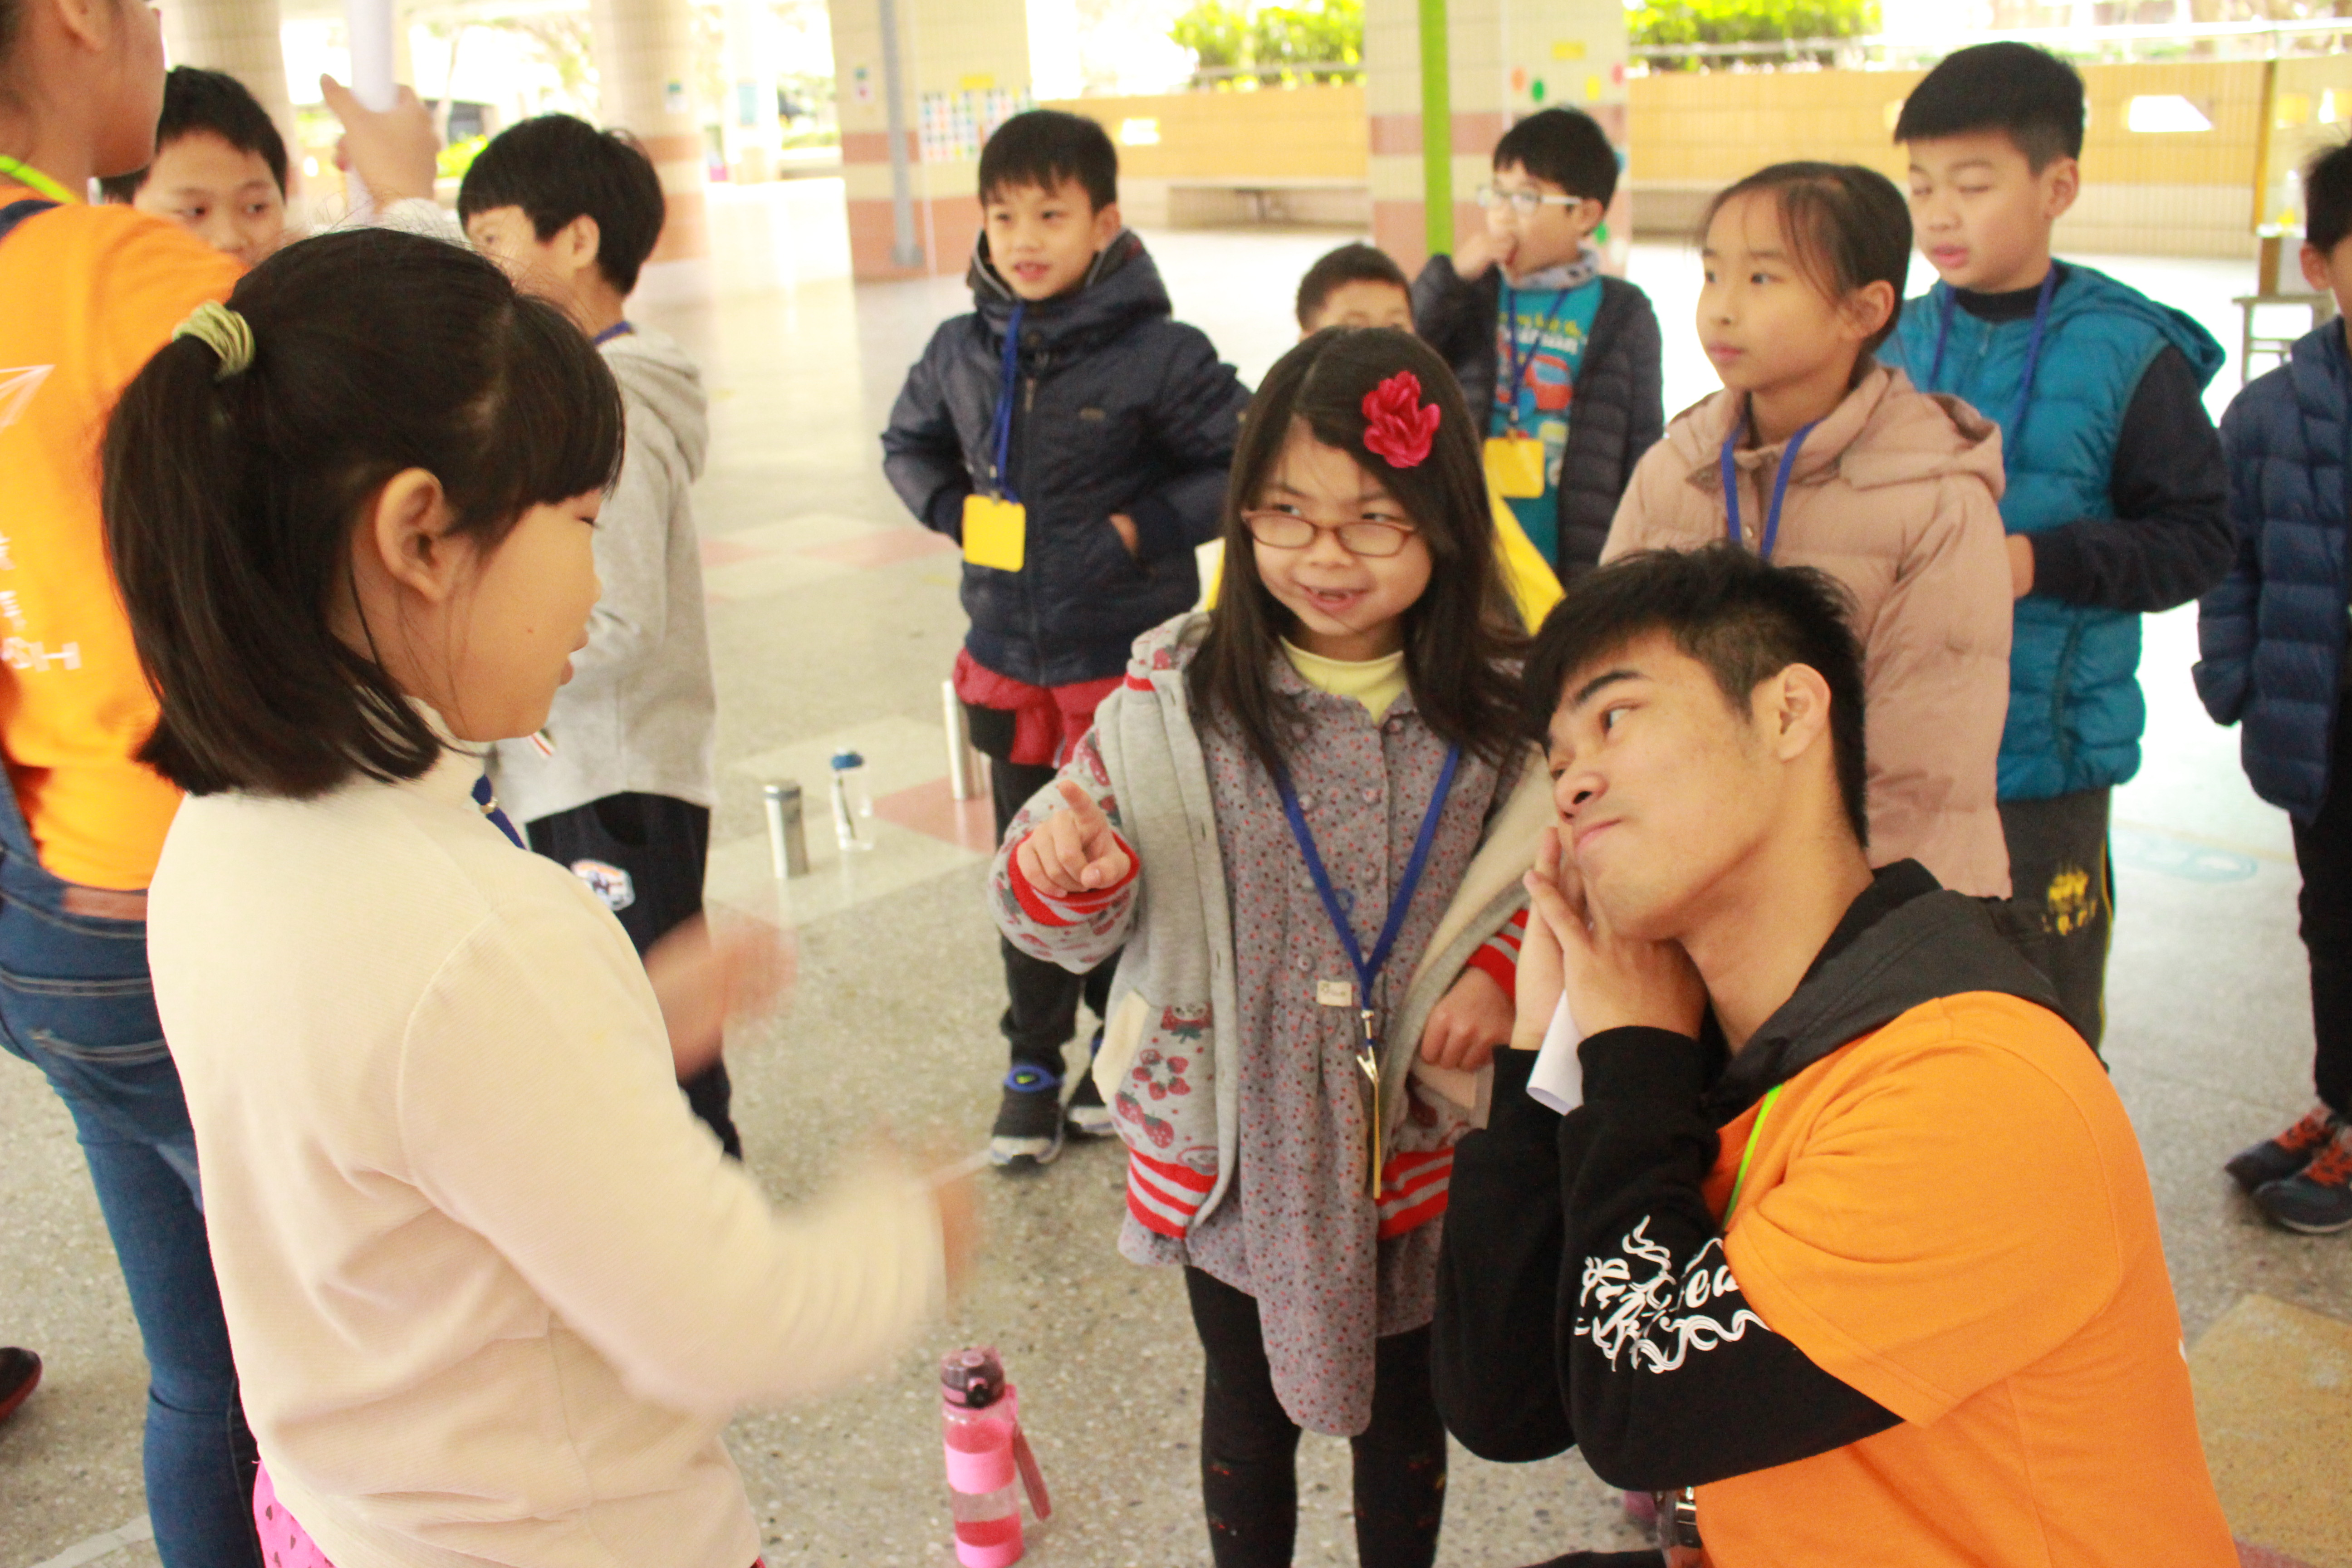 「素養」是教育養成中最難教授的核心價值，在本次「愛閱讀玩科學-資訊素養成長營」之中，我們將通過課程及活動設計，將閱讀與資訊科技利用結合，特別設計生活中常見的科普觀念，預計將會帶領小朋友們進行VR眼鏡的DIY以及用科學概念製作簡易清潔球，透過實作實驗方式，讓參與的小朋友們更能深刻體會，並結合本校累積多年的行動學習操作模式，透過行動載具讓知識加深加廣；在營隊之中，也會透過動態的活動方式將閱讀、品格、資訊素養等概念傳達給參加營隊的小朋友，並鼓勵小朋友勇敢的表達自己想法，培養自信心及學習與他人溝通共處。本次結合閱讀及科學的資訊素養培育計畫，希望能夠持續不斷地在林口地區生根萌芽，更希望能夠將效應擴及到林口地區的其它國小。

